Федеральное государственное автономное образовательное учреждение высшего образования

«МОСКОВСКИЙ ПОЛИТЕХНИЧЕСКИЙ УНИВЕРСИТЕТ»

Факультет информационных технологий  
Кафедра «Информационные системы и технологии»

Направление подготовки/специальность: 09.03.02 Информационные системы и технологии

ОТЧЕТ

по проектной практике

Студент: Исмаилзаде Иса Намиг оглы___Группа: 241-332

Место прохождения практики: Московский Политех, Кафедра информационных технологий

Отчет принят с оценкой _______________ Дата ________________________

Руководитель практики: Худайбердиева Гулшат.

Москва 2025

**Оглавление**

**ВВЕДЕНИЕ** 2

Общая информация о проекте 2

Общая характеристика заказчика проекта 3

Описание задания по проектной практике 4

Описание достигнутых результатов по проектной практике 6

**ЗАКЛЮЧЕНИЕ** 10

**СПИСОК ИСПОЛЬЗОВАННОЙ ЛИТЕРАТУРЫ** 10

# **ВВЕДЕНИЕ**

В данном отчете описан процесс прохождения проектной практики студентом Исмаилзаде Иса Намиг оглы в Московском Политехническом университете. Практика проводилась с целью получения практических навыков в разработке и презентации проектов в области информационных технологий.

## Общая информация о проекте

**Название проекта:**

Разработка игры с онлайн-прокачкой и оффлайн-встречей

**Цели и задачи проекта:**

Цель: Разработать концепцию и архитектуру программного обеспечения для игры, в которой игроки сначала прокачивают своих персонажей онлайн, а затем используют эти прокачанные персонажи в оффлайн-встречах.

Задачи:   
разработать: Концепцию игры, Архитектуру ПО, Функциональные возможности, Технические требования и ограничения, Сделать презентацию решения

## Общая характеристика заказчика проекта

Наименование заказчика: ООО "Корпорация роботов"

Организационная структура: ООО "Корпорация роботов" делится на

* Робостанция. Постоянно действующий образовательно-просветительский центр, основной миссией которого является популяризация робототехники, инженерии и инновационных наук.
* Кулибин Про. Сеть инженерных интерактивных центров с открытыми мастерскими в формате «сделай сам» для детей и взрослых.
* Робоагенство. Компания по организации мероприятий с роботами, а также других интерактивных взаимодействий с новыми технологиями.
* Конструкторское бюро «Корпорации роботов». Инновационный инженерно-исследовательский центр, создающий передовые робототехнические решения для мероприятий и различных отраслей промышленности.
* Бал роботов / Робофорум. Интерактивная выставка роботов со всего мира. Впервые в истории современной России в одном месте собраны уникальные экспонаты из разных стран.
* Бронебот. Первые бои роботов БРОНЕБОТ. Были созданы по мотивам культовых мировых шоу 90-х — Robot Wars

Описание деятельности: Современная инновационная компания, объединяющая в себе образовательно-просветительскую, выставочно-развлекательную и инженерно-техническую деятельность. Является флагманом и лидером в сфере выставочной робототехники в России.

## Описание задания по проектной практике

Настройка Git и репозитория:

* Создайте личный или групповой репозиторий на GitHub или GitVerse на основе предоставленного шаблона.
* Освойте базовые команды Git: клонирование, коммит, пуш и создание веток.
* Регулярно фиксируйте изменения с осмысленными сообщениями к коммитам.
* Ожидаемое время: 5 часов.

Написание документов в Markdown:

* Все материалы проекта (описание, журнал прогресса и др.) должны быть оформлены в формате Markdown.
* Изучите синтаксис Markdown и подготовьте необходимые документы.
* Ожидаемое время: 5 часов.

Создание статического веб-сайта:

Вы можете использовать только HTML и CSS для создания сайта, если освоение более сложных инструментов представляется трудным. Это делает задание доступным для студентов с базовым уровнем подготовки.

Желательно применять генераторы статических сайтов, такие как Hugo (рекомендуется), для упрощения процесса и получения дополнительных навыков. В случае выбора Hugo можно воспользоваться инструкциями из Hugo Quick Start Guide.

Создайте новый сайт об основном проекте по дисциплине «Проектная деятельность», выберите тему и добавьте контент. Оформление и наполнение сайта должны быть уникальными (не совпадать с работами других студентов) более, чем на 50%.

Сайт должен включать:

* Домашнюю страницу с аннотацией проекта.
* Страницу «О проекте» с описанием проекта.
* Страницу или раздел «Участники» с описанием личного вклада каждого участника группы в проект по «Проектной деятельности».
* Страницу или раздел «Журнал» с минимум тремя постами (новостями, блоками) о прогрессе работы.
* Страницу «Ресурсы» со ссылками на полезные материалы (ссылки на организацию-партнёра, сайты и статьи, позволяющие лучше понять суть проекта).

Оформите страницы сайта графическими материалами (фотографиями, схемами, диаграммами, иллюстрациями) и другой медиа информацией (видео).

Ожидаемое время: изучение и настройка — 10–14 часов, дизайн и наполнение — 4–8 часов.

Взаимодействие с организацией-партнёром:

* Организуйте взаимодействие с партнёрской организацией (визит, онлайн-встреча или стажировка).
* Участвуйте в профильных мероприятиях по тематике проекта и профилю организации-партнёра (конференции, выставки, митапы, семинары, хакатоны и др.). Уточнение: Взаимодействие осуществляется через куратора проекта по проектной деятельности, закреплённого за вашим проектом, и ответственного по проектной практике, закреплённого за учебной группой.
* Напишите отчёт в формате Markdown с описанием опыта, полученных знаний и связи с проектом. Отчёт добавьте в репозиторий и на сайт.

Важно: Стажировки и экскурсии в организации-партнёры будут приниматься к зачёту и учитываться при оценке, что мотивирует к активному участию.

Ожидаемое время: взаимодействие — 4 часа, написание отчёта — 4 часа.

## Описание достигнутых результатов по проектной практике

1. Был форкнут репозиторий <https://github.com/mospol/practice-2025-1> на URI <https://github.com/IsaIsmailzade/practice-2025-1>

После этого был изменен файл README.md в корневой папке репозитория: в нем была добавлена моя личная информация и информация о данном проекте. Все произошедшие изменения сначала были закоммичены, нажав на кнопку “Commit changes…” в правом верхнем углу, а затем отправлены на дефолтную ветку (на данный момент таковой является ветка master), еще раз нажав на кнопку “Commit changes…” в верхней части окна.

2. Для создания статического сайта использовались такие технологии как: HTML, CSS и JavaScript.

3. Главная страница сайта

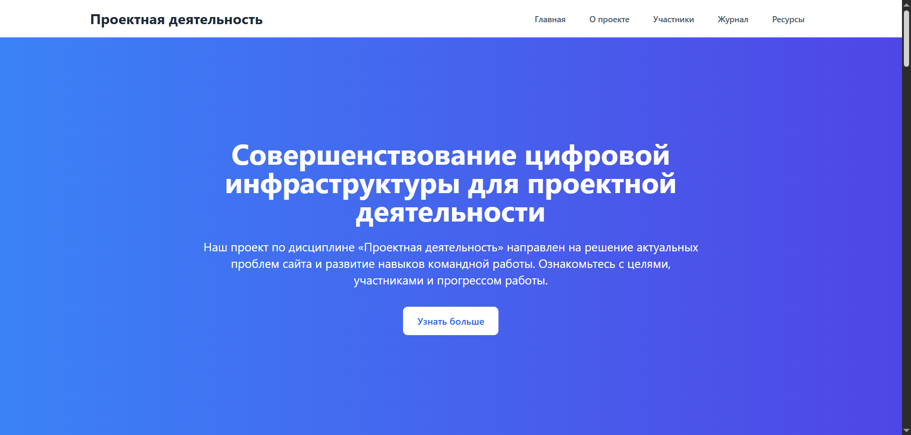

Рисунок

4. Раздел о проекте

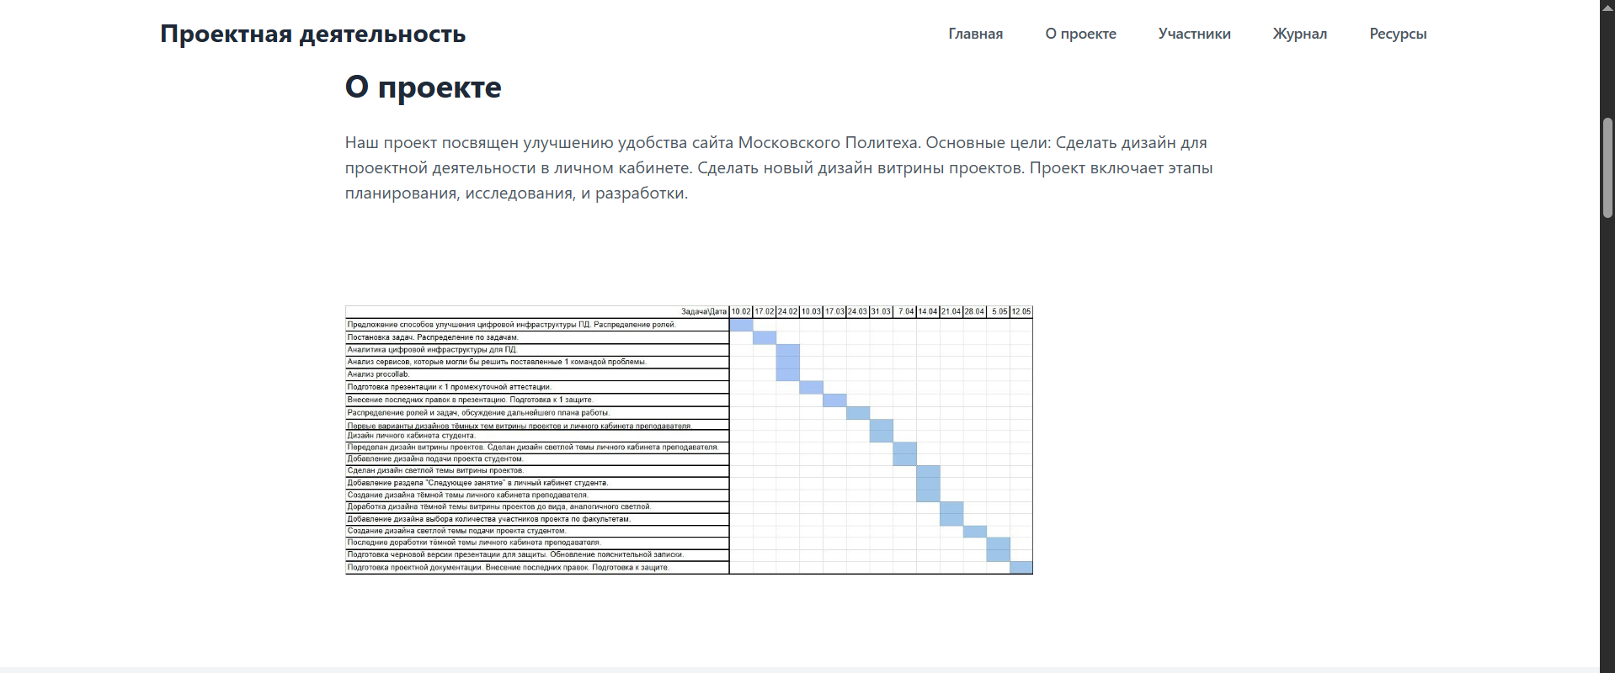

Рисунок 2

5. Раздел информации об участниках проекта

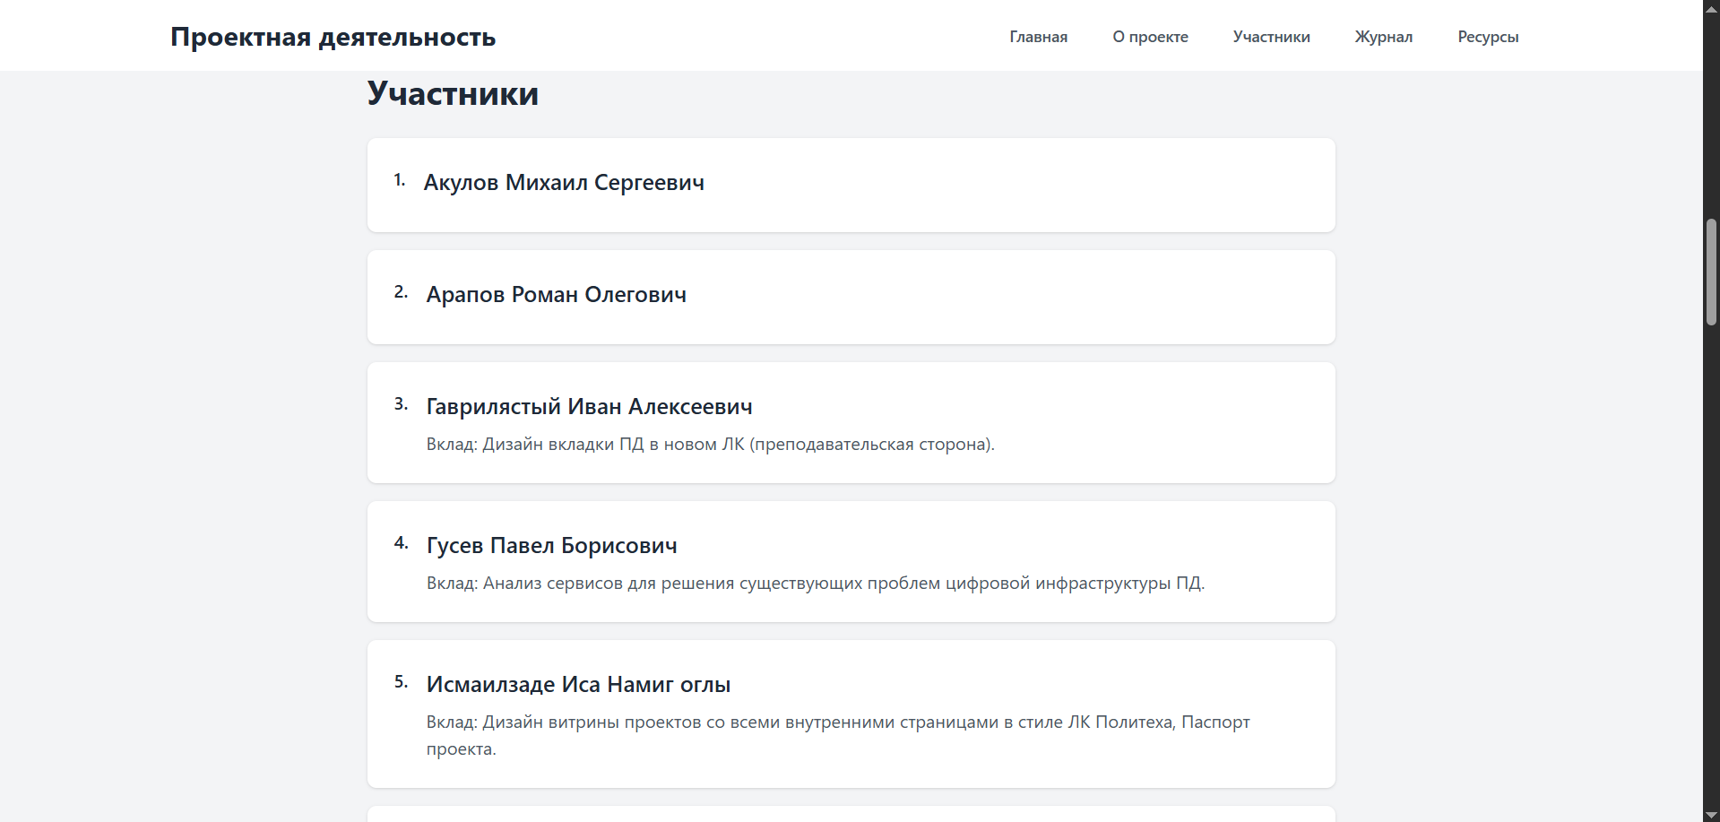

Рисунок 3

6. Раздел “Журнал”

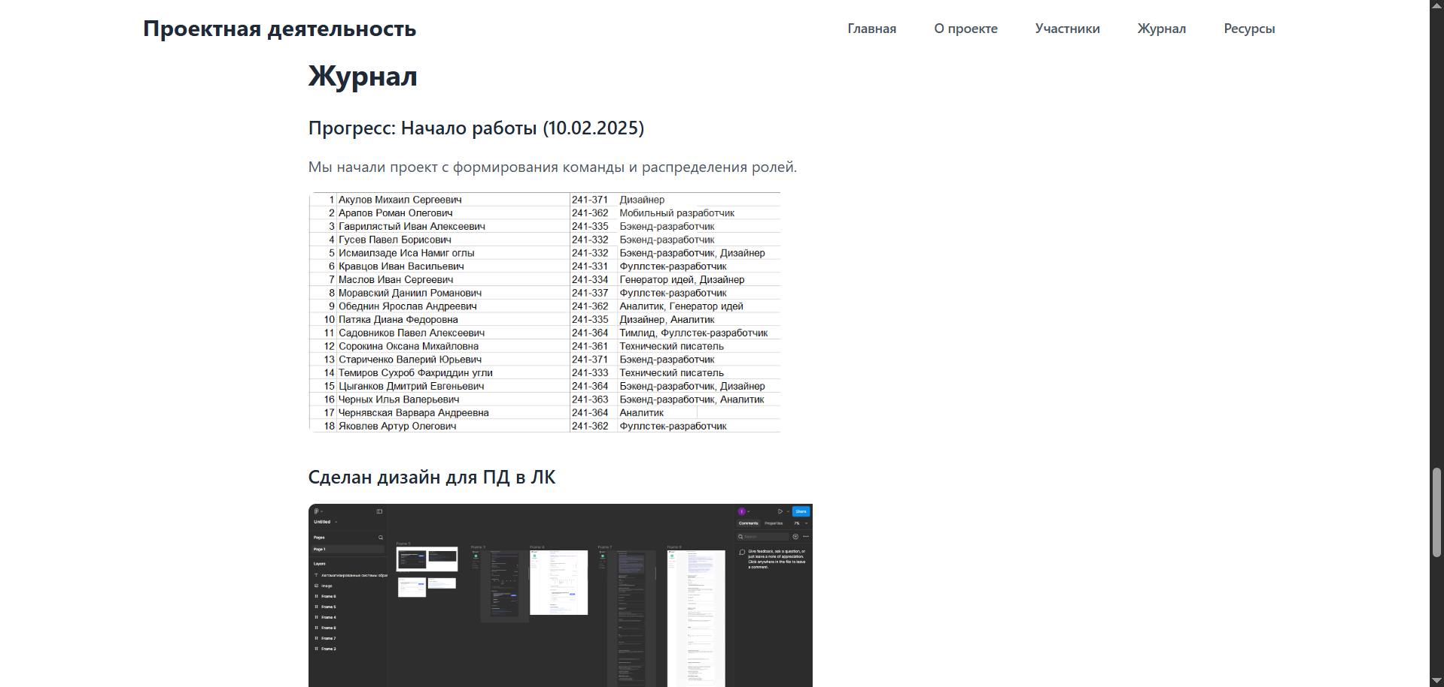

Рисунок 4

7. Раздел с ресурсами и футер



Рисунок 5

# **ЗАКЛЮЧЕНИЕ**

Проделанная работа упростила доступ к информации о выполняемом проекте для заказчика и заинтересованных лиц, не являющихся сотрудниками либо студентами Московского Политеха.

# **СПИСОК ИСПОЛЬЗОВАННОЙ ЛИТЕРАТУРЫ**

Github: <https://github.com/>

Личный кабинет обучающегося и сотрудника Московского Политеха (старый дизайн): <https://e.mospolytech.ru/old/index.php>

Центр проектной деятельности Московского Политеха: <https://projects.mospolytech.ru/cpd_mospolytech>

Figma | Новый дизайн отдела «Проектная деятельность» личного кабинета

студента Московского Политеха: <https://www.figma.com/design/ecPIgpE5Niel3luG2BaVlP/Untitled?node-id=38-27&t=mH6QaUQMJLIR8KUY-0>

Figma | Новый дизайн витрины проектов Московского Политеха: <https://www.figma.com/design/SLxRNW4j5pSbDEm3UZY54W/%D0%9F%D1%80%D0%BE%D0%B5%D0%BA%D1%82%D0%BD%D0%B0%D1%8F-%D0%B4%D0%B5%D1%8F%D1%82%D0%B5%D0%BB%D1%8C%D0%BD%D0%BE%D1%81%D1%82%D1%8C?node-id=0-4&t=kL0TeaZ3eWTrHXfH-0>